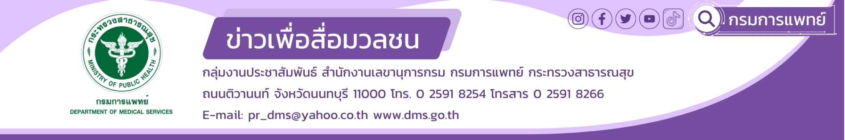

**กรมการแพทย์แนะแนวทางป้องกันอันตรายจากสารซีเซียม 137**

**นายแพทย์ธงชัย กีรติหัตถยากร อธิบดีกรมการแพทย์ เปิดเผยว่า จากกรณีรายงานข่าวพบสารซีเซียม 137  หายจากโรงไฟฟ้าพลังงานไอน้ำ จ.ปราจีนบุรี โดยส่วนที่สูญหายเป็นอุปกรณ์ตรวจจับเถ้าละอองลักษณะท่อกลม เส้นผ่าศูนย์กลาง 5 นิ้ว ยาว 12 นิ้ว ดังรูป**

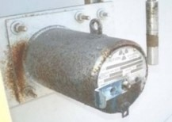 

รูปภาพแสดงลักษณะของวัสดุกัมมันตรังสีที่เกิดเหต

รูปภาพแสดงผงเกลือซีเซียม

(ที่มา: https://www.forbes.com)

(ที่มา: https://www.forbes.com)

ปกติซีเซียม-137 มีลักษณะเป็นของแข็ง คล้ายผงเกลือ สามารถฟุ้งกระจายได้เมื่อแตกออกจากที่ห่อหุ้มไว้ ถูกนำมาใช้งานต่างๆ เช่น ในอุปกรณ์วัดความชื้น วัดอัตราการไหลของเหลว วัดความหนาวัสดุ เป็นต้น โดยจะสลายตัวให้รังสีบีตาและแกมมา ที่อาจมีผลกระทบต่อสุขภาพได้โดยเฉพาะเมื่อสัมผัสรังสีปริมาณมากแบบทั้งร่างกายทำให้เกิดความผิดปกติจากการได้รับรังสีสูงแบบเฉียบพลัน ซึ่ง**แบ่งออกได้ 3 กลุ่มอาการ** ระบบผลิตเลือด **ระบบทางเดินอาหาร** และ **ระบบประสาทกลาง**   หรือกรณีที่ได้รับรังสีบางส่วนร่างกายหรือปริมาณไม่สูงทำให้เกิดอาการด้านผิวหนังจากรังสี โดยมีปัจจัยที่สำคัญคือปริมาณรังสีที่ได้รับ ระยะเวลาสัมผัส ระยะห่างจากแหล่งกำเนิดรังสี และ มีการใช้อุปกรณ์ป้องกันรังสีหรือไม่ อย่างไรก็ตามปัจจุบัน ยังไม่มีข้อบ่งชี้ว่า วัตถุกัมมันตรังสีซีเซียม-137 ที่สูญหายได้หลุดออกจากเครื่องกำบัง การได้รับปริมาณรังสีที่แผ่ออกมาจากซีเซียม-137 เป็นระยะเวลาสั้น ๆ จะไม่ส่งผลให้เกิดอันตรายที่เห็นผลชัดเจนในทันทีแต่อย่างใด แต่อาจก่อให้เกิดความเสี่ยงที่สูงขึ้นในการเกิดโรคมะเร็งได้

หากมีการชำแหละส่วนกล่องโลหะอาจทำให้รังสีมีการการสัมผัสและการปนเปื้อนรังสีมากขึ้นได้ เมื่อสงสัยว่าสัมผัสปนเปื้อนรังสี การลดการปนเปื้อน ซึ่งทำได้ทั้งแบบแห้ง เช่น การปัดออก เปลี่ยนเสื้อผ้า หรือแบบเปียก โดบการล้างด้วยน้ำ เพื่อเป็นปกป้องผู้สัมผัส บุคลกรทางการแพทย์และสถานที่

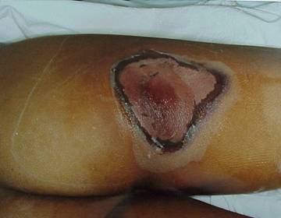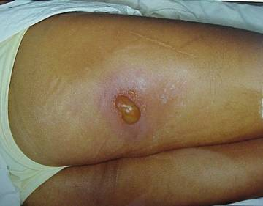

cutaneous radiation injury

**นายแพทย์กิติพงษ์ พนมยงค์ นายแพทย์เชี่ยวชาญ ด้านเวชกรรม สาขาเวชกรรมทั่วไป หัวหน้ากลุ่มศูนย์การแพทย์เฉพาะทางด้านอาชีวเวชศาสตร์และเวชศาสตร์สิ่งแวดล้อม โรงพยาบาลนพรัตนราชธานี กรมการแพทย์** หากผู้ใดมีอาการสงสัยจากการสัมผัสรังสี เช่น ผื่นแดงตามผิวหนัง ผมร่วง แผลเปื่อย คลื่นไส้อาเจียน อ่อนเพลีย รวมทั้งการเข้าใกล้หรือสัมผัสวัตถุต้องสงสัย ให้รีบประสาน อสม.หรือ พบแพทย์ที่สถานพยาบาลพร้อมทั้งแจ้งความเสี่ยงสัมผัสต่อเจ้าหน้าที่ โทร.สสจ.ปราจีนบุรี 037211626 ต่อ 102 หรือ ติดต่อสถาบันอาชีวเวชศาสตร์และเวชศาสตร์ รพ.นพรัตนราชธานี กรมการแพทย์ โทร.025174333 ทั้งนี้ ผู้ใดที่พบเห็นวัตถุต้องสงสัย หรือวัสดุที่มีลักษณะดังกล่าวข้างต้นนี้ โปรดหลีกเลี่ยงการสัมผัสและเข้าไปอยู่ใกล้ชิดและรีบแจ้งพนักงานเจ้าหน้าที่ในพื้นที่ เจ้าหน้าที่ตำรวจ หรือสำนักงานปรมาณูเพื่อสันติ ที่สายด่วนแจ้งเหตุฉุกเฉินทางนิวเคลียร์และรังสี โทร. 1296

-----------------------------------------

#ซีเซียม137 #โรงพยาบาลนพรัตราชธานี #กรมการแพทย์

15 มีนาคม 2566